Système rotatif d’alimentation en granulés : Pelleteuse
Nom de l’idée :

Connaissances, besoins ou problématique ayant donnés lieu à cette idée
L’extrudeuse Nozteck Excalibur de l’ERPI fait face à un problème de bourage due à la méthode d’insertion de matières premières dans la vis d’extrusion. Ceci empèche l’extrusion d’un filament de qualité.
- Comment alimenter en granule, par un système physique, la vis d’extrusion ?

Description
Dz

Système d’alimentation rotatif verticale. Le système permet l’alimentation en granulés de la vis d’extrusion grâce à une pelle circulaire.
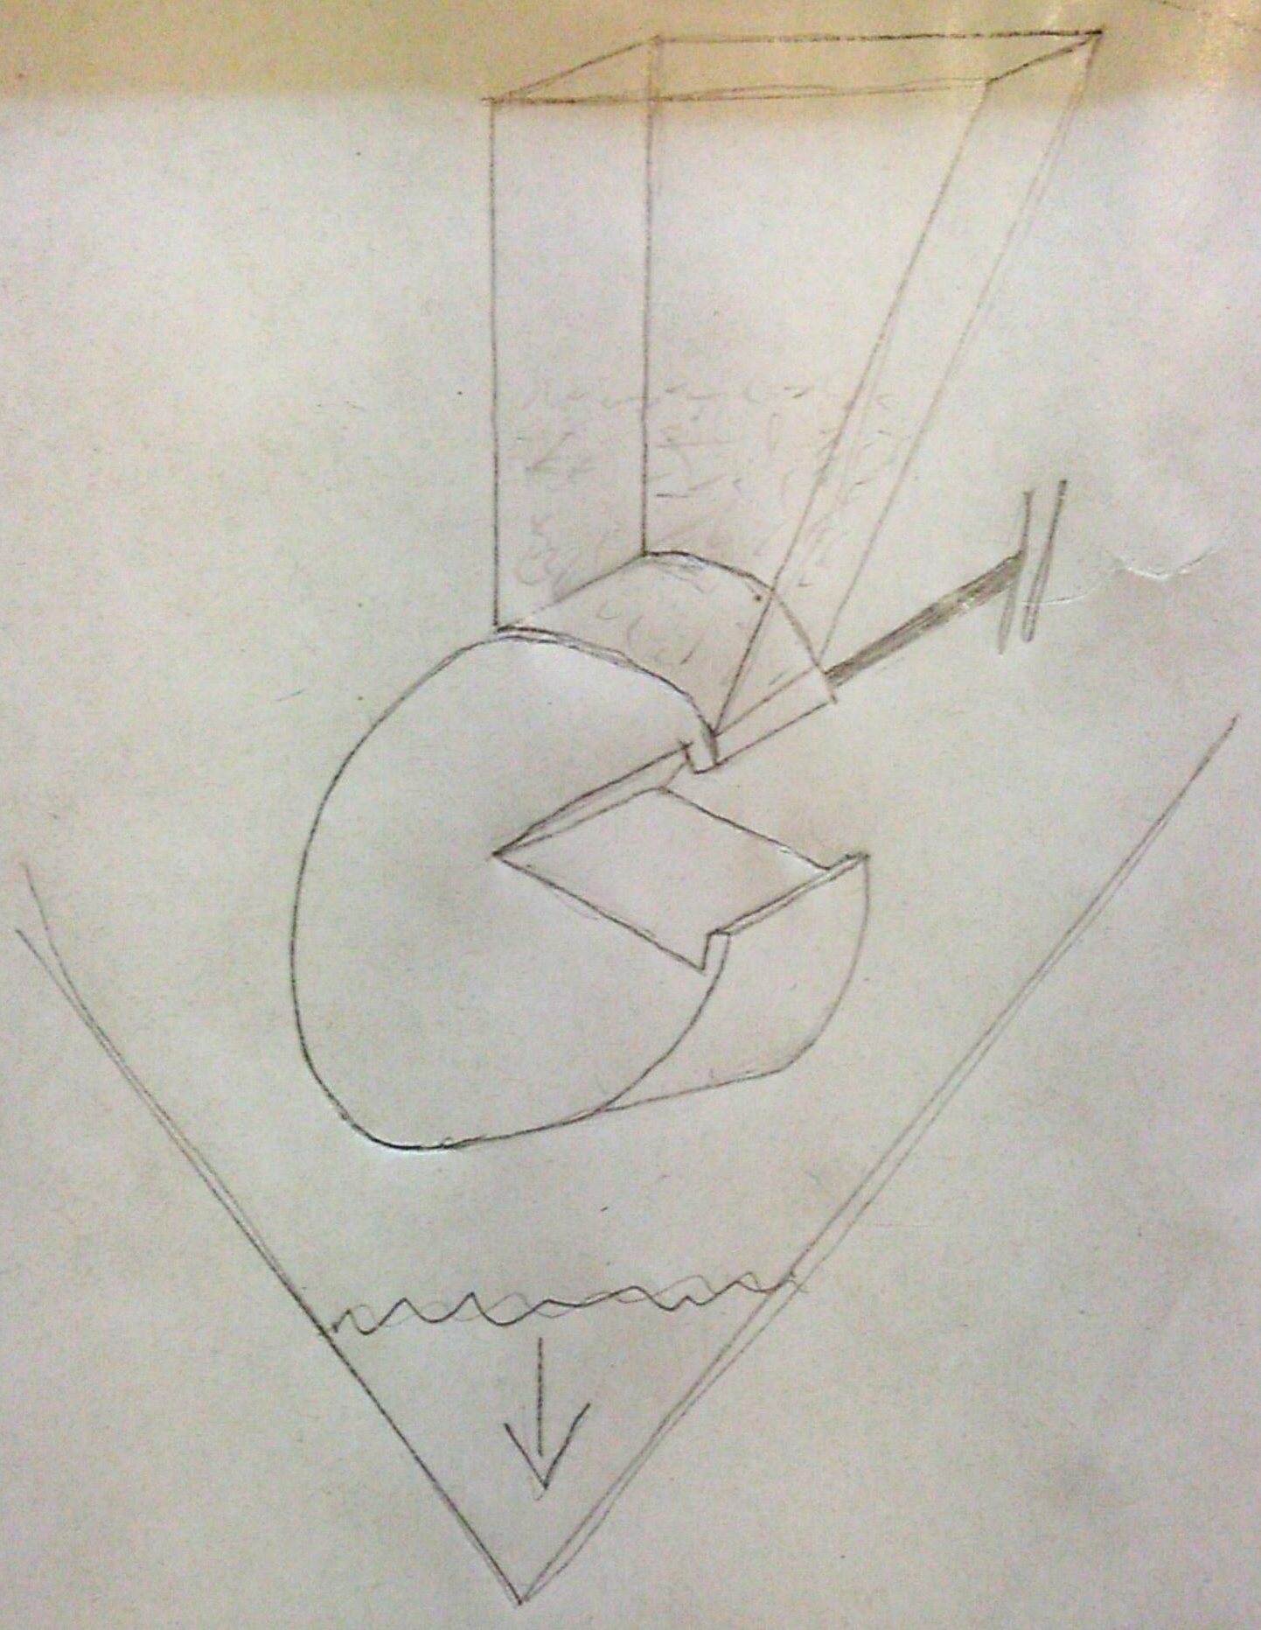

Pelleteuse
Stock à granulés

Cibles Visées
Schéma
Alimenter l’entonnoir en granulés de façon autonome et mesurée.
Entonnoir
Extrudeuse

Scénario d’usage
Liens de cette idée avec Idées suivantes :
Nom de l’idée :
« Alimentation du concept par moteur électrique et commander par capteurs de niveaux »
Nom de l’idée :

….
Une pièce rotative nommée «disque à fente » permet d’alimenter l’entonnoir de l’extrudeuse. La pelleteuse se rempli lorsque l’ouverture est au niveau du stock à granulés puis déverse la quantité récupéré dans l’entonnoir en tournant sur elle-même.

